**Bài 6. NHỮNG VẤN ĐỀ TOÀN CẦU**

**(Văn bản nghị luận – 13 tiết)**

**Văn bản 1**

**ĐẤU TRANH CHO MỘT THẾ GIỚI HOÀ BÌNH**

**( G.G Mác-két)**

## MỤC TIÊU

### Kiến thức

* Khái niệm ý tưởng, thông điệp của VB.
* Khái niệm bối cảnh lịch sử, văn hoá, xã hội và vai trò của các yếu tố này trong việc đọc hiểu VB.
* Cách đọc văn nghị luận: Nhận biết và phân tích luận đề, luận điểm, lí lẽ và bằng chứng tiêu biểu trong VB; nhận xét, đánh giá tính chất đúng/ sai của vấn đề đặt ra trong VB; liên hệ ý tưởng, thông điệp của VB với bối cảnh lịch sử, văn hoá, xã hội.

### Năng lực

### 2.1 Năng lực chung

Năng lực giao tiếp và hợp tác thể hiện qua hoạt động thảo luận nhóm.

**2.2. Năng lực đặc thù**

* + - * Nhận biết và phân tích được luận đề, luận điểm, lí lẽ và bằng chứng tiêu biểu trong văn bản.
      * Biết nhận xét, đánh giá tính chất đúng hoặc sai của vấn đề đặt ra trong VB.
      * Liên hệ được ý tưởng, thông điệp trong văn bản với bối cảnh lịch sử, văn hoá, xã hội.

### Phẩm chất

Có trách nhiệm, quan tâm đến những vấn đề xã hội và có cách ứng xử phù hợp.

## THIẾT BỊ DẠY HỌC VÀ HỌC LIỆU

* Máy chiếu, micro, bảng, phấn.
* SGK (sách giáo khoa), SGV (sách giáo viên).
* Giấy A0 để HS trình bày kết quả thảo luận nhóm.
* Các mẫu PHT (phiếu học tập) để HS thực hiện; trang web học tập của lớp và các tiêu chí đánh giá sản phẩm.

## TIẾN TRÌNH DẠY HỌC

1. **HOẠT ĐỘNG MỞ ĐẦU**

### Hoạt động tìm hiểu chủ điểm và câu hỏi lớn của bài học

1. ***Mục tiêu:*** Nhận ra chủ điểm và bước đầu trả lời câu hỏi lớn của bài học.
2. ***Sản phẩm:*** Câu trả lời của HS về chủ điểm và câu hỏi lớn của bài học.

#### Tổ chức thực hiện:

*\* Giao nhiệm vụ học tập:*

* 1. Cá nhân HS quan sát tranh và trả lời câu hỏi: Những bức tranh dưới đây gợi ra vấn đề gì trong xã hội?

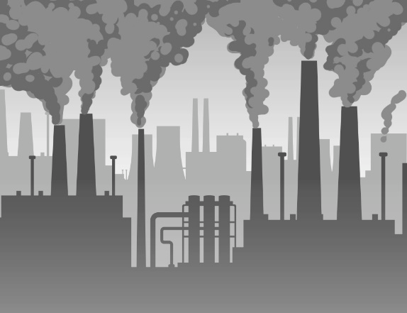

1

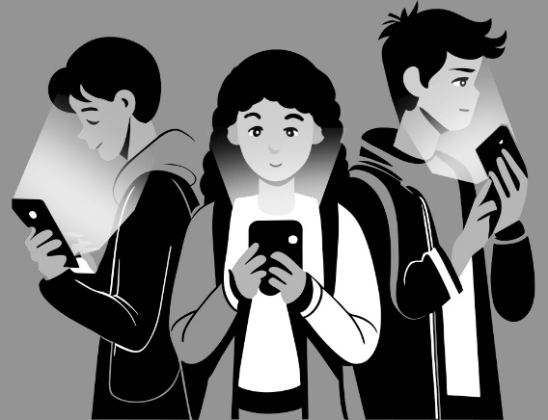

2

4

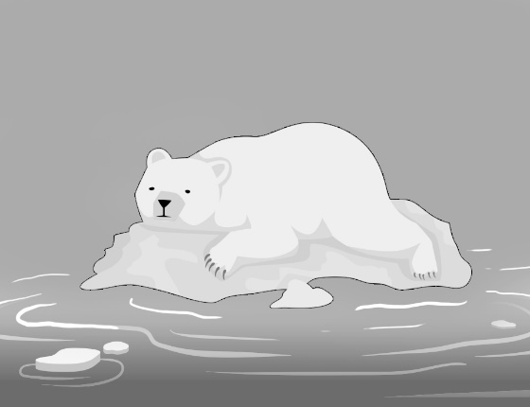

3

*(2)HS* trả lời theo hình thức cá nhân câu hỏi lớn của bài học: Vì sao chúng ta cần quan tâm đến những vấn đề toàn cầu?

*\*Thực hiện nhiệm vụ:* HS thực hiện nhiệm vụ học tập theo trình tự (1) , (2).

* *Báo cáo, thảo luận:*
* Nhiệm vụ (1): HS nêu các vấn đề xã hội được gợi ra từ các bức tranh và lí giải.
* Nhiệm vụ (2): HS trả lời ngắn gọn câu hỏi lớn của bài học.
* *Kết luận, nhận định:* GV tổng hợp ý kiến của HS, dẫn dắt vào bài học.

## HOẠT ĐỘNG HÌNH THÀNH KIẾN THỨC MỚI

* 1. **Hoạt động tìm hiểu *Tri thức Ngữ văn* (phần tri thức đọc hiểu)**

### Ý tưởng, thông điệp của văn bản

1. ***Mục tiêu:*** Nhận biết khái niệm ý tưởng, thông điệp của VB.
2. ***Sản phẩm:*** Câu trả lời của HS, phần ghi chú và nêu câu hỏi của HS.

#### Tổ chức thực hiện:

*\* Giao nhiệm vụ học tập:*

* 1. Cá nhân HS đọc mục *Ý tưởng, thông điệp của VB*, phần *Tri thức Ngữ văn* trong SGK và điền vào PHT sau:

**PHT SỐ 1: TÌM HIỂU VỀ Ý TƯỞNG, THÔNG ĐIỆP CỦA VB**

Ý tưởng của VB là …………………….………………………………………………….

Ý tưởng của VB thường được nảy sinh qua ………………………………………………

Thông điệp của VB là ...................……………………………………………….….…….

* 1. Cá nhân HS theo dõi GV phân tích ví dụ ở hai sơ đồ sau, ghi chú nội dung quan trọng và nêu câu hỏi để hiểu rõ hơn về vấn đề:

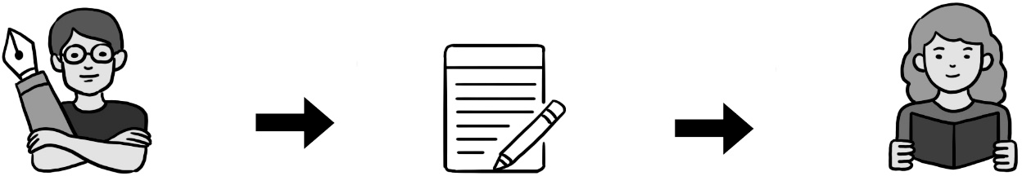

**SƠ ĐỒ 1:**

**QUÁ TRÌNH PHÁT TRIỂN TỪ Ý TƯỞNG THÀNH THÔNG ĐIỆP**

Hình thành ý tưởng (suy nghĩ, dự định, mục tiêu)

Ý tưởng phát triển thành thông điệp (bài học, tư tưởng,…) trong VB

Tiếp nhận, hiểu thông điệp, nâng cao nhận thức và cách ứng xử

Tác giả

Văn bản

Người đọc

**SƠ ĐỒ 2: VÍ DỤ VỀ Ý TƯỞNG VÀ THÔNG ĐIỆP**

**TRONG VB “BỨC THƯ CỦA THỦ LĨNH DA ĐỎ”**

**Ý TƯỞNG CỦA TÁC GIẢ:**

Mối quan hệ giữa người da đỏ với thiên nhiên

**THÔNG ĐIỆP TRONG VB:**

Bài học về thái độ sống tôn trọng và hài hoà với tự nhiên

**TÁC ĐỘNG ĐẾN NGƯỜI ĐỌC:**

Nâng cao nhận thức và có hành xử phù hợp với tự nhiên

* *Thực hiện nhiệm vụ:* HS thực hiện nhiệm vụ theo trình tự (1) , (2).
* *Báo cáo, thảo luận:*

1. HS trình bày kết quả phần điền khuyết. Các HS nhận xét, bổ sung (nếu có).
2. HS nêu câu hỏi để hiểu rõ hơn nội dung bài học (nếu có).

*\* Kết luận, nhận định:* GV kết luận, nhận định về khái niệm ý tưởng, thông điệp trong văn bản; giải đáp các câu hỏi của HS (nếu có).

### Bối cảnh lịch sử, văn hoá, xã hội trong việc đọc hiểu văn bản

1. ***Mục tiêu:*** Nhận biết bối cảnh lịch sử, văn hoá, xã hội và vai trò của bối cảnh lịch sử, văn hoá, xã hội trong việc đọc hiểu VB.
2. ***Sản phẩm:*** Câu trả lời của HS.

#### Tổ chức thực hiện:

*\* Giao nhiệm vụ học tập:* Nhóm 2 HS đọc mục *Bối cảnh lịch sử, văn hoá, xã hội trong việc đọc hiểu VB* ở SGK và hoàn thành sơ đồ sau:

Bối cảnh, lịch sử, văn hoá, xã hội là

Loại 1:

…

Tác dụng với việc đọc hiểu VB

Loại 2:

…

* *Thực hiện nhiệm vụ:* HS trao đổi với bạn.
* *Báo cáo, thảo luận:* Đại diện nhóm HS trình bày câu trả lời; các nhóm khác nhận xét, bổ sung.
* *Kết luận, nhận định:* GV kết luận, nhận định về sơ đồ như sau:

### Bối cảnh, lịch sử,

**văn hoá, xã hội là:**

Hoàn cảnh, điều kiện lịch sử,

văn hoá, xã hội liên quan đến VB

### Loại 1:

Bối cảnh lịch sử, văn hoá, xã hội tại thời điểm VB ra đời

### Loại 2:

Bối cảnh lịch sử, văn hoá, xã hội tại thời điểm đọc VB

**Tác dụng trong việc đọc hiểu VB:** Hiểu thêm về mục đích viết và nội dung của VB, tác động đến cách hiểu, cách suy nghĩ, cảm xúc của người đọc

GV phân tích ví dụ về việc liên hệ bối cảnh lịch sử, văn hoá, xã hội trong việc đọc VB *Bức thư của thủ lĩnh da đỏ* (theo SGK) để HS hiểu rõ hơn về bài học.

**2.Trải nghiệm cùng văn bản**

1. ***Mục tiêu:*** Đọc VB và sử dụng một số kĩ thuật đọc khi trả lời câu hỏi trong khi đọc.
2. ***Sản phẩm:*** Phần đọc, phần ghi chép, chú thích của HS, câu trả lời cho các câu hỏi

trong khi đọc.

#### Tổ chức thực hiện:

* *Giao nhiệm vụ học tập:* HS đọc thầm VB, ghi ngắn gọn câu trả lời cho câu hỏi

*Theo dõi, Suy luận* trong SGK.

* *Thực hiện nhiệm vụ:* HS thực hiện nhiệm vụ.
* *Báo cáo, thảo luận:* HS trình bày câu trả lời, các HS khác nhận xét, bổ sung.
* *Kết luận, nhận định:*

– GV tóm tắt ý kiến của HS và kết luận theo định hướng sau:

|  |  |
| --- | --- |
| **HOẠT ĐỘNG CỦA GV – HS** | **DỰ KIẾN SẢN PHẨM** |
| **I. HD HS Trải nghiệm cùng văn bản**  **1. GV cho HS đọc trực tiếp văn bản**  Yêu cầu: đọc to, rõ ràng, chú ý câu hỏi phần theo dõi, suy luận  Câu 1 (Theo dõi): Một số bằng chứng khách quan trong đoạn: Việc UNICEF đề ra chương trình giải quyết vấn đề cấp bách cho 500 triệu trẻ em nghèo khổ nhất thế giới vào năm 1981 nhưng không thực hiện được; số liệu cho thấy 100 tỉ đô la chỉ gần bằng chi phí bỏ ra cho 100 máy ném bom chiến lược B.1B và cho dưới 7 000 tên lửa vượt đại châu.  Câu 2 (Suy luận): Các số liệu về thời gian cho thấy phải tốn rất nhiều thời gian để sự sống trên Trái Đất hình thành và con người có trí tuệ, hiểu biết, cảm xúc. Vì thế, sự sống trên Trái Đất là vô cùng quý giá và không thể chấp nhận việc sản xuất vũ khí huỷ diệt sự sống.  Câu 3 (Suy luận): Giải pháp được đề xuất trong đoạn văn này hướng đến nguyên thủ các nước tham gia cuộc họp tại Mê-hi-cô; nhân dân thế giới; nguyên thủ các nước có chạy đua vũ trang.  – GV giải thích về cách thực hiện kĩ năng theo dõi và suy luận.  **2. Tìm hiểu chú thích:**  GV giải thích thêm một số từ khó  **II. Suy ngẫm và phản hồi.**  **1. Tìm hiểu mối quan hệ luận đề, luận điểm, lí lẽ và bằng chứng trong văn bản**  a. Mục tiêu: Nhận biết và phân tích mối quan hệ giữa luận đề, luận điểm, lí lẽ và bằng chứng trong VB.  b. Sản phẩm: Câu trả lời của HS về chủ điểm và câu hỏi lớn của bài học.  c. Tổ chức thực hiện:  **Bước 1:** Giao nhiệm vụ học tập: Nhóm nhỏ (4 – 6 HS), thảo luận tìm câu trả lời cho câu 1, 2, 3 trong SGK.  **Bước 2:** Thực hiện nhiệm vụ: HS thảo luận nhóm tìm câu trả lời và trình bày lên giấy A0.  **Bước 3**. Báo cáo, thảo luận: Đại diện nhóm trình bày câu trả lời; các nhóm khác nhận xét, bổ sung.  **Bước 4.** Kết luận, nhận định: GV kết luận, nhận định về câu trả lời cho các câu 1, 2, 3.  **Câu 1:** GV hướng dẫn HS nhận ra luận đề căn cứ vào nhan đề và nội dung bao quát của VB. Luận đề của văn bản là vấn đề chạy đua vũ khí hạt nhân trên toàn cầu.  **Câu 2:**   |  |  | | --- | --- | | **Bố cục** | **Luận điểm** | | Phần 1 (từ đầu đến vận mệnh thế giới) | Thực trạng và các nguy cơ của việc chạy đua vũ trang trong bối cảnh thế giới hiện đại | | Phần 2 (Niềm an ủi … xoá nạn mù chữ cho toàn thế giới) | Việc chạy đua vũ trang làm cho nhân loại mất đi khả năng sống tốt đẹp hơn | | Phần 3 (Một nhà tiểu thuyết lớn … xuất phát của nó) | Việc chạy đua vũ trang là đi ngược lại lí trí con người và lí trí tự nhiên | | Phần 4 (phần còn lại) | Lời kêu gọi chấm dứt việc chạy đua vũ trang |   **Câu 3:** GV hướng dẫn HS thực hiện sơ đồ dựa vào phần trả lời của câu 1 và câu 2, từ đó, GV kết luận về cách thức nhận biết, phân tích mối quan hệ giữa luận đề, luận điểm, lí lẽ và bằng chứng trong VB nghị luận.  **2. Tìm hiểu lí lẽ và bằng chứng tiêu biểu trong văn bản**  a. Mục tiêu: Nhận biết và phân tích được lí lẽ, bằng chứng tiêu biểu trong VB.  b. Sản phẩm: Phần trả lời của HS.  c.Tổ chức thực hiện:  **Bước 1:** Giao nhiệm vụ học tập: Nhóm 2 HS trả lời câu 4 và câu 5 trong SGK.  **Bước 2:** Thực hiện nhiệm vụ: Cá nhân HS tìm câu trả lời, sau đó thảo luận với bạn cùng nhóm.  **Bước 3:** Báo cáo, thảo luận: Đại diện nhóm trình bày câu trả lời. Các nhóm khác nhận xét, bổ sung.  **Bước 4:** Kết luận, nhận định: GV tóm tắt ý kiến của các nhóm, nêu định hướng trả lời như sau:  **Câu 4**: Những bằng chứng trong phần 2 của VB được trình bày dưới dạng so sánh, để cho thấy số tiền chạy đua vũ trang đã cướp đi cơ hội phát triển, xây dựng cuộc sống ấm no cho nhân loại như thế nào. Cụ thể:  –Số tiền bỏ ra cho 100 máy ném bom chiến lược B.1B của Mỹ và cho dưới 7 000 tên lửa vượt đại châu (khoảng 100 tỉ đô la) là số tiền cần để UNICEF thực hiện chương trình giải quyết vấn đề cấp bách cho 500 triệu trẻ em nghèo khổ nhất trên thế giới.  –Giá của 10 chiếc tàu sân bay mang vũ khí hạt nhân kiểu tàu Ni-mít đủ để thực hiện một chương trình phòng bệnh trong 14 năm, bảo vệ cho hơn 1 tỉ người khỏi bệnh sốt rét và cứu hơn 14 triệu trẻ em, riêng cho châu Phi mà thôi.  -Chỉ cần 27 tên lửa MX là đủ trả tiền nông cụ cần thiết cho các nước nghèo để họ có được thực phẩm trong bốn năm tới.  - Chỉ hai chiếc tàu ngầm mang vũ khí hạt nhân là đủ tiền xoá nạn mù chữ cho toàn thế giới.  Ngoài ra, tác giả đã triển khai các bằng chứng một cách đa dạng trên nhiều lĩnh vực: Cứu trợ trẻ em, y tế, tiếp tế thực phẩm, giáo dục. Cách triển khai này cho thấy tác giả đã nhìn nhận, xem xét vấn đề một cách toàn diện.  * Cách triển khai bằng chứng một cách hiệu quả, thuyết phục góp phần làm sáng tỏ luận điểm và luận đề của VB.  **Câu 5**: Thông qua việc đánh giá mục đích của những đề xuất ở cuối VB, HS sẽ có cơ sở để nhận thức về tính đúng hoặc sai của vấn đề được đặt ra trong VB.  biệt của người viết nhằm tăng sức thuyết phục cho VB.   |  |  |  | | --- | --- | --- | | **Đối tượng hướng đến** | **Mục đích đối với từng đối tượng** | **Mục đích chung** | | Nguyên thủ sáu nước tham gia cuộc họp | Khẳng định thiện chí kêu gọi chấm dứt chạy đua vũ khí hạt nhân để đảm bảo an ninh và hoà bình cho thế giới | Thuyết phục từ bỏ cuộc chạy đua vũ trang để đảm bảo một cuộc sống hoà bình, công bằng | | Nhân dân thế giới | Nâng cao nhận thức về hiểm hoạ hạt nhân để từ đó khích lệ, kêu gọi tiếng nói đấu tranh chống chạy đua vũ trang, đòi hỏi cuộc sống hoà bình, công bằng | | Các nước đang tham gia chạy đua vũ trang trên thế giới | Cảnh báo các nguy cơ về hiểm hoạ hạt nhân và kêu gọi chấm dứt chạy đua vũ trang |   GV có thể giúp HS nhận ra thêm: ở thời điểm VB ra đời, việc “mở ra một nhà băng lưu trữ trí nhớ có thể tồn tại được sau thảm hoạ hạt nhân” không khả thi so với điều kiện thực tế. Cho nên, đề xuất này của tác giả thực ra có tính chất tượng trưng, nhằm thức tỉnh nhận thức, tình cảm, lương tri của người đọc/ người nghe, qua đó, kêu gọi việc chấm dứt chạy đua vũ trang như một nghĩa vụ, bổn phận đạo đức đối với sự sống của nhân loại. Với một vấn đề vĩ mô, có tính chất toàn cầu như chạy đua vũ trang, không đơn giản để có giải pháp cụ thể, triệt để để giải quyết, vì vậy, cách đề xuất giải pháp của Mác-két vừa phù hợp, có tính chất thức tỉnh nhân loại, vừa mang đến giá trị nghệ thuật đặc sắc cho VB.  – GV kết luận, nhận định về cách nhận biết, phân tích lí lẽ, bằng chứng tiêu biểu trong VB nghị luận:  + Trong VB nghị luận, lí lẽ, bằng chứng tiêu biểu là những lí lẽ, bằng chứng có vai trò quan trọng trong việc làm sáng tỏ luận điểm và luận đề, thường gây ấn tượng mạnh với người đọc; cũng có thể thể hiện dụng ý đặc biệt của người viết nhằm tăng sức thuyết phục cho VB.  + Để xác định lí lẽ, bằng chứng tiêu biểu, có thể căn cứ vào: Sơ đồ thể hiện mối quan hệ giữa luận đề, luận điểm, lí lẽ và bằng chứng; cảm nhận của người đọc về những lí lẽ, bằng chứng ấn tượng; mục đích, dụng ý của tác giả.  + Để hiểu được giá trị của các lí lẽ, bằng chứng tiêu biểu, ta cần phân tích để nhận ra vai trò của những lí lẽ, bằng chứng ấy trong việc làm sáng tỏ luận đề của VB (đặt trong tính chỉnh thể của VB); những thủ pháp nghệ thuật được tác giả sử dụng; dụng ý, mục đích đặc biệt của tác giả.  **3. Tổng kết**  a. Mục tiêu: Tổng kết được đặc sắc nghệ thuật và nội dung trong VB.  b. Sản phẩm: Phần trả lời của HS.  c.Tổ chức thực hiện:  **Bước 1:** Giao nhiệm vụ học tập: cặp đôi HS trả lời câu hỏi : Em hãy nêu đặc sắc về nghệ thuật và nội dung của văn bản?  **Bước 2:** Thực hiện nhiệm vụ: Cá nhân HS tìm câu trả lời, sau đó thảo luận với bạn  **Bước 3:** Báo cáo, thảo luận: Đại diện cặp đôi trình bày câu trả lời. Các cặp đôi khác nhận xét, bổ sung.  **Bước 4:** Kết luận, nhận định: GV tóm tắt ý kiến của các cặp đôi, chốt kiến thức. | **I. Trải nghiệm cùng văn bản:**   1. **Đọc**   **2. Chú thích**  **- Kiểu văn bản: Văn bản nhật dụng**  **- PTBĐ: nghị luận**  **II. Suy ngẫm và phản hồi.**  **1. Tìm hiểu mối quan hệ luận đề, luận điểm, lí lẽ và bằng chứng trong văn bản**  - Luận đề: vấn đề chạy đua vũ khí hạt nhân trên toàn cầu.  - Luận điểm:  + Thực trạng và các nguy cơ của việc chạy đua vũ trang trong bối cảnh thế giới hiện đại  + Việc chạy đua vũ trang làm cho nhân loại mất đi khả năng sống tốt đẹp hơn  + Việc chạy đua vũ trang là đi ngược lại lí trí con người và lí trí tự nhiên  **2. Tìm hiểu lí lẽ và bằng chứng tiêu biểu trong văn bản**  => Cách triển khai bằng chứng một cách hiệu quả, thuyết phục góp phần làm sáng tỏ luận điểm và luận đề của văn bản.  **3. Tổng kết**  **a. Nghệ thuật**  - Lập luận chặt chẽ  - Hệ thống lập luận, dẫn chứng cụ thể, xác thực  - Giọng tranh luận, đối thoại ngầm.  **b. Nội dung**  - Nguy cơ chiến tranh hạt nhân đang đe dọa loài người và sự sống trên trái đất . Mọi người cần phải đấu tranh, ngăn chặn chiến tranh hạt nhân cho một thế giới hòa bình. |

#### *Liên hệ, vận dụng

1. ***Mục tiêu:*** Liên hệ được ý tưởng, thông điệp trong VB với bối cảnh lịch sử, văn hoá, xã hội.
2. ***Sản phẩm:*** Câu trả lời của HS.

#### Tổ chức thực hiện:

**Bước 1***: Giao nhiệm vụ học tập:* Nhóm 2 HS thực hiện yêu cầu của câu 6 trong SGK. *Gợi ý:* Đầu tiên, HS cần phác thảo ý tưởng thực hiện sản phẩm (tranh vẽ, infographic, cách thực hiện,…), sau đó, hoàn thiện tại nhà và công bố sản phẩm trên góc truyền thông của lớp.

**Bước 2***: Thực hiện nhiệm vụ:* Nhóm 2 HS cùng thực hiện.

**Bước 3***: Báo cáo, thảo luận:* Đại diện các nhóm treo sản phẩm học tập, cả lớp thảo luận.

**Bước 4***: Kết luận, nhận định:*

* GV nhận xét, khen ngợi sản phẩm của HS về các mặt: Cách thể hiện sáng tạo, đẹp mắt, khoa học, thể hiện được những lợi ích của năng lượng hạt nhân.
* GV kết luận, nhận định về cách đọc VB: Khi liên hệ nội dung VB với bối cảnh lịch sử, văn hoá, xã hội thời nay, ta có cái nhìn toàn cảnh, nhiều chiều đối với vấn đề đặt ra trong VB (năng lượng hạt nhân), để từ đó
* Có thái độ, cách hành xử phù hợp.

**\*Hướng dẫn về nhà:**

- Ôn tập nội dung bài học văn bản 1

- Chuẩn bị Văn bản 2: Bài phát biểu của Tổng thư kí Liên Hợp Quốc về Biến đổi khí hậu

+ Đọc văn bản

+ Trả lời các câu hỏi phần suy ngẫm phản hồi

**Bài 6: Văn bản 2** (02 tiết)

**BÀI PHÁT BIỂU CỦA TỔNG THƯ KÍ LIÊN HỢP QUỐC**

**VỀ BIẾN ĐỔI KHÍ HẬU**

- An-ti-ni-ô Gu-tê-rét-

**I-MỤC TIÊU**

**1-Về phẩm chất:** Có trách nhiệm, quan tâm đến những vấn đề xã hội và có cách ứng xử phù hợp.

Cách đọc văn nghị luận: Nhận biết và phân tích luận đề, luận điểm, lí lẽ và bằng chứng tiêu biểu trong VB; nhận xét, đánh giá tính chất đúng/ sai của vấn đề đặt ra trong VB; liên hệ ý tưởng, thông điệp của VB với bối cảnh lịch sử, văn hoá, xã hội.

**2-/ Về năng lực:**

**2.1. Năng lực chung**

Nhận biết và đánh giá tính chất đúng/ sai của vấn đề đặt ra trong VB; liên hệ ý tưởng, thông điệp của VB với bối cảnh lịch sử, văn hoá, xã hội.

Năng lực giao tiếp và hợp tác thể hiện qua hoạt động thảo luận nhóm.

**2.2. Năng lực đặc thù:**

- Nhận biết và phân tích được luận đề, luận điểm, lí lẽ và bằng chứng tiêu biểu trong văn bản.

- Biết nhận xét, đánh giá và học tập cách triển khai các nội dung của vấn đề đặt ra trong VB.

* Lồng ghép ĐĐLS: Liên hệ được ý tưởng, thông điệp trong văn bản với bối cảnh lịch sử, văn hóa, xã hội.

**II-/THIẾT BỊ DẠY HỌC VÀ HỌC LIỆU**

- SGK, SGV; Một số video, tranh ảnh liên quan đến nội dung bài học.

- Máy chiếu; Giấy A1 hoặc bảng phụ để HS làm việc nhóm; Phiếu học tập.

**III-/TIẾN TRÌNH DẠY HỌC**

**1. Hoạt động 1: Xác định vấn đề**

**a. Mục tiêu:**

**-** Chia sẻ hiểu biết về vấn đề biến đổi khí hậu toàn cầu.

**-** Tạo hứng thú cho HS, thu hút HS sẵn sàng thực hiện nhiệm vụ học tập học tập của mình từ đó khắc sâu kiến thức nội dung bài học.

**b. Nội dung*:*** *Theo em, những hình ảnh này nói về hiện tượng gì? Nêu những hiểu biết của em về vấn đề này?*

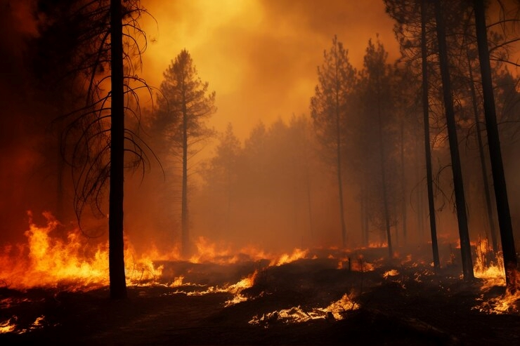

**c. Sản phẩm:** Câu trả lời của HS.

**d. Tổ chức thực hiện:**

**\*Bước 1:** Chuyển giao nhiệm vụ

(như mục nội dung)

**\*Bước 2:** Thực hiện nhiệm vụ:

- HS chia sẻ cảm nghĩ

**\*Bước 3**: Báo cáo, thảo luận:

- GV mời một vài HS xung phong trả lời câu hỏi.

- HS trả lời câu hỏi

**\*Bước 4:** Kết luận, nhận định:

- Nhận xét câu trả lời của HS, bổ sung thêm thông tin (nếu cần), gợi dẫn vào bài học một cách hợp lí.

**2. Hoạt động 2: Hình thành kiến thức mới**

|  |  |
| --- | --- |
| **\* Hoạt động 2.1: Trải nghiệm cùng văn bản**  **a. Mục tiêu:** Đọc diễn cảm VB và sử dụng được các kĩ thuật đọc suy luận, theo dõi khi trả lời các câu hỏi *Trải nghiệm cùng VB*.  **b. Nội dung:**    (1) HS làm việc theo nhóm đôi, chia sẻ nội dung trả lời câu hỏi *Trải nghiệm cùng VB* đã chuẩn bị ở nhà; (2) Sau đó, một vài HS chia sẻ câu trả lời trước lớp.  **c. Sản phẩm:** Câu trả lời của nhóm HS.  **d. Tổ chức thực hiện:** | |
| **Hoạt động của GV&HS** | **Dự kiến sản phẩm** |
| **\* Bước 1: Giao nhiệm vụ (GV)**  (như mục nội dung)  **\* Bước 2: Thực hiện nhiệm vụ**  - HS làm việc cá nhân  - GV quan sát, gợi mở(nếu cần)  **\* Bước 3: Báo cáo thảo luận**  - HS trình bày sản phẩm  - GV gọi hs nhận xét, bổ sung câu trả lời của bạn.  **\* Bước 4: Kết luận, nhận định**  - GV nhận xét về kĩ năng đọc diễn cảm của HS, cách HS thực hiện kĩ năng suy luận. Sau đó, GV chia sẻ với HS những suy nghĩ của bản thân khi thực hiện các hoạt động theo dõi, suy luận. | **I. Trải nghiệm cùng văn bản** |
| **\* Hoạt động 2.2: Suy ngẫm và phản hồi**  **a. Mục tiêu:** Nhận biết và phân tích được mối quan hệ giữa luận đề, luận điểm, lí lẽ và bằng chứng trong VB.  **b. Nội dung:**  **1/** Điền vào PHT sau:   |  |  |  |  |  |  |  |  |  |  |  | | --- | --- | --- | --- | --- | --- | --- | --- | --- | --- | --- | | **PHIẾU HỌC TẬP**  **-**  Xác định luận đề của VB: ……………………………………………….……  - Xác định bố cục và các luận điểm của VB:   |  |  | | --- | --- | | **Bố cục** | **Luận điểm** | | Phần 1 (từ đầu đến *làm điều cần thiết*) | … | | Phần 2 | … | | Phần 3 | … | | Phần 4 | … | |   **2/** Vẽ sơ đồ thể hiện mối quan hệ giữa luận đề, luận điểm, lí lẽ và bằng chứng trong VB.  **3/** Nhận xét về cách người viết trình bày những bằng chứng trong phần 2 của VB.  4/ Em có nhận xét gì về những giải pháp mà tác giả đã nêu ở phần 3.  **c. Sản phẩm:** Sơ đồ của HS.  **d. Tổ chức thực hiện:** | |
| **Hoạt động của GV&HS** | **Dự kiến sản phẩm** |
| ***\*B1: Chuyển giao nhiệm vụ:***  GV giao nhiệm vụ như mục nội dung (1), (2)  ***\*B2: Thực hiện nhiệm vụ:***  - HS làm việc cá nhân  - GV quan sát, gợi mở(nếu cần)  ***\*B3: Báo cáo, thảo luận:***  - Đại diện nhóm trình bày.  - Các nhóm khác lắng nhận xét, bổ sung (nếu cần).  ***\*B4: Kết luận, nhận định*:**  - GV nhận xét về thái độ học tập và sản phẩm của nhóm HS.  - GV nhận xét về thái độ học tập và sản phẩm của nhóm HS dựa vào bảng tiêu chí đánh giá   |  |  |  |  | | --- | --- | --- | --- | | **Tiêu chí** | | **Đạt** | **Chưa đạt** | | Nội dung | Nêu được luận đề |  |  | | Nêu đầy đủ các luận điểm |  |  | | Nêu được lí lẽ, bằng chứng |  |  | | Hình thức | Sử dụng từ khóa |  |  | | Màu sắc, bố cục hài hòa … |  |  | | **II. Suy ngẫm và phản hồi**  **1. Mối quan hệ luận đề, luận điểm, lí lẽ và bằng chứng trong văn bản**  - Luận đề: vấn đề biến đổi khí hậu toàn cầu  - Luận điểm:  + Thực trạng biến đổi khí hậu toàn cầu và sự cần thiết phải giải quyết vấn đề.  + Hậu quả của biến đổi khí hậu toàn cầu.  + Giải pháp cho vấn đề khủng hoảng biến đổi khí hậu và trách nhiệm của các quốc gia giàu có trong việc giải quyết vấn đề này.  + Khẳng định vai trò lãnh đạo của người trẻ và phụ nữ trong việc ứng phó với vấn đề biến đổi khí hậu |
| ***\*B1: Chuyển giao nhiệm vụ:***  GV giao nhiệm vụ như mục nội dung (3)  ***\*B2: Thực hiện nhiệm vụ:***  - HS làm việc cá nhân  - GV quan sát, gợi mở(nếu cần)  ***\*B3: Báo cáo, thảo luận:***  - Đại diện nhóm trình bày.  - Các nhóm khác lắng nhận xét, bổ sung (nếu cần).  ***\*B4: Kết luận, nhận định*:**  - GV nhận xét về thái độ học tập và sản phẩm của nhóm HS.  - Chốt kiến thức và chuyển dẫn vào mục sau. | **2. Lí lẽ và bằng chứng tiêu biểu trong văn bản**  - Tác giả đã triển khai các bằng chứng một cách đa dạng trên nhiều phương diện: biến đổi khí hậu khiến môi trường tự nhiên cũng bị biến đổi và gây ra nhiều thiên tai khốc liệt; tác động trực tiếp đến sự tồn vong của con người.  🡪tác giả đã xem xét vấn đề một cách toàn diện, góp phần làm rõ cho luận điểm 2 của phần 2 và luận đề của VB. |
| ***\*B1: Chuyển giao nhiệm vụ:***  GV giao nhiệm vụ như mục nội dung (4)  ***\*B2: Thực hiện nhiệm vụ:***  - HS làm việc cá nhân  - GV quan sát, gợi mở(nếu cần)  *\*B3: Báo cáo, thảo luận:*  - Đại diện nhóm trình bày.  - Các nhóm khác lắng nhận xét, bổ sung (nếu cần).  *\*B4: Kết luận, nhận định*:  - GV nhận xét về thái độ học tập và sản phẩm của nhóm HS.  - Chốt kiến thức và chuyển dẫn vào mục sau. | **3. Giải pháp được nêu ra trong văn bản:**  - Những giải pháp đã nêu nhằm giải quyết khủng hoảng khí hậu: Giảm thiểu khí nhà kính; nhanh chóng thoát khỏi sự phụ thuộc vào nhiên liệu hoá thạch và thay thế chúng bằng năng lượng sạch từ nước, gió, mặt trời; ngăn chặn nạn phá rừng, phục hồi các cánh rừng bị hư tổn và thay đổi phương thức canh tác.  - Các giải pháp được nêu ra khả thi, phù hợp với thực trạng biến đổi khí hậu toàn cầu, đặc biệt hướng đến đối tượng là các quốc gia giàu có – đối tượng chịu trách nhiệm lớn nhất trong việc gây ra biến đổi khí hậu toàn cầu. |
| ***\*B1: Chuyển giao nhiệm vụ:***  Câu hỏi 5/Sgk  ***\*B2: Thực hiện nhiệm vụ:***  - HS làm việc cá nhân  - GV quan sát, gợi mở(nếu cần)  ***\* B3: Báo cáo, thảo luận:***  - Đại diện nhóm trình bày.  - Các nhóm khác lắng nhận xét, bổ sung (nếu cần).  ***\*B4: Kết luận, nhận định*:**  - GV nhận xét về thái độ học tập và sản phẩm của nhóm HS.  - Chốt kiến thức và chuyển dẫn vào mục sau.  * Lồng ghép ĐĐLS: Liên hệ được ý tưởng, thông điệp trong văn bản với bối cảnh lịch sử, văn hóa, xã hội (vai trò của phụ nữa trong bối cảnh xã hội hiện nay)  - Nhìn nhận, đánh giá một vấn đề từ nhiều khía cạnh, góc nhìn khác nhau. | **4/ Vai trò lãnh đạo của người trẻ và phụ nữ:**  Đây là ý tưởng đúng đắn, phù hợp với bối cảnh khí hậu toàn cầu đang khủng hoảng và sự thiếu hụt vai trò của những nhà lãnh đạo cũng như mong muốn giải quyết “vấn đề có tính hạn định” vào “thời điểm có tính chất hạn định” như hiện nay. |

**3. Hoạt động 3: Luyện tập**

**a. Mục tiêu:**  Củng cố lại kiến thức đã học.

**b. Nội dung:** Em hãy nêu một vài việc mà em cần làm để góp phần làm giảm biến đổi khí hậu hiện nay?

**c. Sản phẩm:** Câu trả lời của học sinh.

**d. Tổ chức thực hiện:**

***\*B1: Chuyển giao nhiệm vụ:***GV giao nhiệm vụ cho HS như mục nội dung.

***\*B2: Thực hiện nhiệm vụ:***

- HS làm việc cá nhân.

- GV quan sát, gợi mở (nếu cần).

***\*B3: Báo cáo, thảo luận:***

- Trình bày cá nhân.

- Các HS khác theo dõi, nhận xét, bổ sung (nếu có).

***\*B4: Kết luận, nhận định:***

- GV nhận xét thái độ tích cực chủ động và mức độ hoàn thành nhiệm vụ học tập của HS. => Chốt kiến thức.

- Động viên, khuyến khích những HS chưa hoàn thành được nhiệm vụ.

**4. Hoạt động 4: Vận dụng**

**a. Mục tiêu (**Lồng ghép ĐĐLS) : Liên hệ được ý tưởng, thông điệp trong VB với bối cảnh lịch sử, văn hoá, xã hội.

**b. Nội dung:** *Hoàn thành câu 6/Sgk*

**c. Sản phẩm:** Sản phẩm của HS

**d. Tổ chức thực hiện:**

**\*Bước 1:** Chuyển giao nhiệm vụ:

Giao nhiệm vụ cho HS như mục nội dung.

**\*Bước 2:** Thực hiện nhiệm vụ:

Các nhóm HS thực hiện.

**\*Bước 3:** Báo cáo, thảo luận:

- Trình bày cá nhân.

- Các HS khác theo dõi, nhận xét, phản biện (nếu có).

**\*Bước 4:** Kết luận, nhận định:

- GV nhận xét thái độ tích cực chủ động và mức độ hoàn thành nhiệm vụ học tập của HS.

- Tuyên dương, ghi điểm cho những HS có bài viết hay. Động viên, khuyến khích những HS chưa hoàn thành được nhiệm vụ.

**BÀI 6: NHỮNG VẤN ĐỀ TOÀN CẦU**

***Đọc kết nối chủ điểm*:**

***Những điều cần biết để an toàn trong không gian mạng***

***(dành cho trẻ em và người sắp thành niên*)**

**I. MỤC TIÊU**

**1. Năng lực:**

**1.1 Năng lực chung:** tự chủ và tự học, giải quyết vấn đề và sáng tạo, giao tiếp và hợp tác.

* 1. **Năng lực đặc thù:**

– Vận dụng kĩ năng đọc VB thông tin để hiểu nội dung VB.

– Liên hệ, kết nối với VB *Đấu tranh cho một thế giới hoà bình* và VB *Bài phát biểu của Tổng Thư kí Liên hợp quốc về biến đổi khí hậu* để hiểu hơn về chủ điểm *Những vấn đề toàn cầu*.

**2. Phẩm chất:**

- Yêu quê hương đất nước, tự hào với truyền thống đấu tranh giữ nước của dân tộc.

- Chăm chỉ: ý thức tự giác học.

**II. THIẾT BỊ DẠY HỌC VÀ HỌC LIỆU**

**1. Thiết bị dạy học:** Máy chiếu, máy tính

**2. Học liệu:** Sách giáo khoa, tranh ảnh liên quan đến bài học.

**III. TIẾN TRÌNH DẠY HỌC:**

**1. Hoạt động 1: Xác định vấn đề**

**a) Mục tiêu:** Tạo hứng thú cho HS, thu hút HS sẵn sàng thực hiện nhiệm vụ. Dẫn dắt vào bài mới.

**b) Nội dung:** Nhắc lại tên chủ điểm của bài 6. Xemvideo trên và trả lời câu hỏi.

**c) Sản phẩm:** Câu trả lời của HS

**d) Tổ chức thực hiện:**

**Bước 1: Chuyển giao nhiệm vụ:**

- Xem video, trả lời câu hỏi “tác hại của nghiện mạng xã hội”

- Học sinh xung phong trả lời câu hỏi, trả lời đúng được một điểm cộng

**Bước 2: Thực hiện nhiệm vụ**: HS quan sát, lắng nghe trả lời câu hỏi.

**Bước 3: Báo cáo kết quả:** GV tổ chức hoạt động- HS trả lời

**Bước 4: Đánh giá kết quả:** GV nhận xét, bổ sung, dẫn dắt vào bài

**2. Hoạt động 2: Hình thành kiến thức:**

***a. Mục tiêu:*** Báo cáo sản phẩm *Đọc kết nối chủ điểm*.

***b. Sản phẩm:*** Phần trình bày kết quả đọc của HS.

***c. Tổ chức thực hiện:***

*\* Giao nhiệm vụ học tập:*Cá nhân HS thực hiện hoạt động *Đọc kết nối chủ điểm* ở nhà và báo cáo kết quả nhiệm vụ học tập tại lớp.

* Thực hiện nhiệm vụ: HS đọc VB (ở nhà) và trả lời câu hỏi Suy ngẫm và phản hồi.

* Báo cáo, thảo luận: GV kết hợp tổ chức tiết báo cáo kết quả đọc cho hai VB Đọc mở rộng theo thể loại và Đọc kết nối chủ điểm.

* Kết luận, nhận định: Thực hiện trong tiết báo cáo sản phẩm đọc.

|  |  |
| --- | --- |
| **HOẠT ĐỘNG CỦA GV – HS** | **DỰ KIẾN SẢN PHẨM** |
| **I. HD HS Trải nghiệm cùng văn bản**  **1. GV cho HS đọc trực tiếp văn bản**  Yêu cầu: đọc to, chú ý đến vần, các vế khi đọc tục ngữ.  **2. Tìm hiểu chú thích:**  GV giải thích thêm một số từ khó  **II. HD HS Suy ngẫm – Phản hồi:**  HS lần lượt trả lời câu hỏi Suy ngẫm và phản hồi 1, 2, 3, 4  **Bước 1: Chuyển giao nhiệm vụ**  HS xem lại và hoàn thiện sản phẩm nhiệm vụ đọc đã thực hiện và chia sẻ với bạn cùng nhóm.  **Bước 2: Thực hiện nhiệm vụ**  Bốn HS cùng nhóm thảo luận.  **Bước 3: Báo cáo kết quả**  - GV mời đại diện tổ trình bày kết quả trước lớp, yêu cầu cả lớp lắng nghe, nhận xét, bổ sung.  **Bước 4: Nhận xét, đánh giá**  Dựa trên câu trả lời của HS, GV hướng dẫn các em thực hiện yêu cầu theo gợi ý  xét, đánh giá hoạt động các nhóm.  - GV chuyển dẫn sang mục tiếp theo | **I. Trải nghiệm cùng văn bản:**   1. **Đọc** 2. **Chú thích** 3. **Thể loại: Văn bản thông tin**   **- PTBĐ: Thuyết minh**  **II. Suy ngẫm và phản hồi.**  **1. Nội dung :**  a.Những rủi ro và nguy cơ tiềm ẩn trên không gian mạng:Thông tin xấu, độc hại; bắt nạt trên mạng; xâm phạm đời tư; xâm hại tình dục.  **b.Để tránh gặp phải rắc rối khi sử dụng không gian mạng, các em cần lưu ý:**  **– Nói không**: không làm quen, trò chuyện với người lạ; không chia sẻ thông tin cá nhân lên mạng, nhất là những hình ảnh nhạy cảm, tâm trạng riêng tư.  **- Kiểm soát:** Không sử dụng các trang mạng, phần mềm,… mà các em nghi ngờ là xấu, không chia sẻ định vị khi sử dụng các ứng dụng trên mạng.  **– Thông báo** với bố mẹ, thầy cô, những người tin tưởng,… khi gặp rắc rối để được tư vấn, giúp đỡ.  **– Kiềm chế,** cân nhắc, suy nghĩ kĩ trước khi chia sẻ, bình luận,… khi tham gia mạng xã hội.   1. Phương tiện phi ngôn ngữ gồm: *sơ đồ, hình ảnh, từ ngữ in đậm*.   => Làm rõ các thông tin cơ bản của VB; nhấn mạnh những từ khoá quan trọng; làm cho VB thêm sinh động, hấp dẫn.  **3.Mục đích**  - Văn bản đưa ra những rủi ro tiềm ẩn trên không gian mạng, những lưu ý khi sử dụng, dành cho trẻ em và đối tượng sắp vị thành niên. |

**3. Hoạt động 3: Luyện tập**

**a. Mục tiêu:** Củng cố lại kiến thức đã học.

**b. Nội dung:** Khắc sâu kiến thức liên kết với chủ điểm đang học.

**c. Sản phẩm học tập:** Câu trả lời đúng của HS, thái độ hợp tác.

Gợi ý: Biến đổi khí hậu, ô nhiễm ( không khí,nước, rác thải nhựa,…)

Nhiệt độ trái đất đang nóng lên, vùng em sinh sống ngày càng nắng nóng,hạn hán.

**d. Tổ chức thực hiện:**

**Bước 1: Chuyển giao nhiệm vụ:** GV đưa ra câu hỏi: “Những vấn đề toàn cầu, thực tế ở địa phương em đang sinh sống gặp vấn đề nào?”

**Bước 2: Thực hiện nhiệm vụ:**  Gv quan sát, gợi mở- HS thực hiện nhiệm vụ;

**Bước 3: Báo cáo kết quả:** Hs tham gia ttrả lời.

**Bước 4: Đánh giá kết quả:** GV nhận xét, đánh giá, bổ sung, chốt lại kiến thức

**4. Hoạt động 4: Vận dụng (Có thể giao về nhà)**

**a. Mục tiêu**: Vận dụng kiến thức về chủ điểm Những vấn đề toàn cầu đã học vào trong cuộc sống hàng ngày nêu việc làm cụ thể của em để những vấn đề được giảm thiểu tác hại,ảnh hưởng.

**b. Nội dung**: Học sinh hoạt động cá nhân

**c. Sản phẩm:** Trình bày ý kiến của bản thân bằng viết đoạn văn (9-12 câu).

**d. Tổ chức thực hiện:**

**B1. Chuyển giao nhiệm vụ:** Viết đoạn văn nêu việc làm cụ thể của em để những vấn đề được giảm thiểu tác hại, ảnh hưởng của những vấn đề toàn cầu thực tế ở địa phương em đang sinh sống.

**B2. Thực hiện nhiệm vụ:**  Học sinh hoàn thành ở nhà.

**B3.** **Báo cáo kết quả:** HS nộp vở có hoàn thành đoạn văn.

**B4. Đánh giá, nhận xét:** GV nhận xét bài HS.

* **Dặn dò**:

- Về học kĩ nội dung của bài học, nắm chắc chủ điểm đã học.

- Chuẩn bị cho tiết sau: Thực hành tiếng Việt.

**BÀI 6. THỰC HÀNH TIẾNG VIỆT**

**LỰA CHỌN CÂU ĐƠN - CÂU GHÉP;**

**CÁC KIỂU CÂU GHÉP VÀ PHƯƠNG TIỆN NỐI CÁC VẾ CÂU GHÉP**

**I. MỤC TIÊU**

Sau khi học xong bài này, HS có thể:

**1. Kiến thức:** Câu đơn - câu ghép, các kiểu câu ghép và các phương tiện nối các vế câu ghép.

**2. Năng lực**

**2.1. Năng lực đặc thù**

Lựa chọn được câu đơn - câu ghép, các kiểu câu ghép và các phương tiện nối các vế câu ghép.

**2.2. Năng lực chung**

Năng lực giao tiếp, hợp tác: Thể hiện trong việc làm bài tập nhóm đôi ở hoạt động *Thực hành tiếng Việt*.

**3. Phẩm chất**

Có ý thức lựa chọn sử dụng câu đơn hay câu ghép, các kiểu câu ghép và các phương tiện nối các vế câu ghép tuỳ vào các mục đích khác nhau trong thực tế giao tiếp.

**II. THIẾT BỊ DẠY HỌC VÀ HỌC LIỆU**

- Máy chiếu/tivi, bảng, phấn.

- SGK, SGV,…

**III. TIẾN TRÌNH DẠY HỌC**

**A. HOẠT ĐỘNG MỞ ĐẦU**

***a. Mục tiêu:***

- Xác định được những nội dung muốn tìm hiểu về câu đơn - câu ghép, các kiểu câu ghép và các phương tiện nối các vế câu ghép.

- Xác định được nội dung bài học và nhiệm vụ học tập tiếng Việt cần thực hiện.

***b. Sản phẩm:*** Câu trả lời của HS về những nội dung muốn tìm hiểu, nội dung bài học và nhiệm vụ cần thực hiện.

***c. Tổ chức thực hiện:***

*\* Chuyển giao nhiệm vụ*

Giáo viên hướng dẫn chơi.

- Gv đưa ra 1 số thẻ, xếp thành 2 phần (để trong 2 hộp khác nhau), yêu cầu học sinh xung phong lên bốc và ghép thẻ với nhau để tạo thành câu.

|  |  |
| --- | --- |
| **Hộp A** | **Hộp B** |
| Mẹ đi làm, | rất đẹp. |
| nên đường rất trơn. | là học sinh lớp 9. |
| Bông hoa | em đi học. |
| Tôi | còn nó nghe |
| rất đáng yêu. | Vì trời mưa to |
| Tôi nói | Em bé |

- Gv yêu cầu học sinh tự đưa ra nhận xét sau khi chơi trò chơi ghép đôi trên.

-> Có rất nhiều kiểu câu.

-> Dựa vào các dấu hiệu về 2 thành phần chính của câu là chủ ngữ, vị ngữ trong câu để xác định được các kiểu câu đó.

*\* Thực hiện nhiệm vụ:*HS thực hiện các nhiệm vụ.

*\* Báo cáo kết quả thực hiện nhiệm vụ:*

- Lần lượt từng cặp đôi gắp thẻ và tạo câu.

*\* Đánh giá kết quả thực hiện nhiệm vụ:*

- Gv đánh giá tinh thần học tập của học sinh.

- GV trình chiếu đáp án để HS đối chiếu.

**B. HOẠT ĐỘNG HÌNH THÀNH KIẾN THỨC MỚI**

***a. Mục tiêu:*** Trình bày được cách thức lựa chọn câu đơn - câu ghép, các kiểu câu ghép và các phương tiện nối các vế câu ghép.

***b. Sản phẩm:*** Câu trả lời của HS về cách thức lựa chọn câu đơn - câu ghép, các kiểu câu ghép và các phương tiện nối các vế câu ghép.

***c. Tổ chức thực hiện:***

**1. Lựa chọn câu đơn - câu ghép**

*\* Giao nhiệm vụ học tập:*

Đọc phần *Tri thức tiếng Việt - mục 1*, gạch chân những từ khoá, chú ý kĩ ví dụ minh hoạ để thực hiện nhiệm vụ sau đó làm việc cá nhân hoàn thành PHT số 1.

PHIẾU HỌC TẬP SỐ 1

|  |  |
| --- | --- |
| ***Kiểu câu*** | ***Cách thức lựa chọn*** |
| Câu đơn |  |
| Câu ghép |  |

Dự kiến sản phẩm

|  |  |
| --- | --- |
| ***Kiểu câu*** | ***Cách thức lựa chọn*** |
| Câu đơn | Chọn câu đơn (câu có một cụm chủ ngữ - vị ngữ nòng cốt) để biểu thị một phán đoán đơn |
| Câu ghép | Chọn câu ghép (câu có hai cụm chủ ngữ - vị ngữ nòng cốt trở lên) để biểu thị một phán đoán phức hợp, thể hiện một quá trình tư duy và thông báo có tính chất phức hợp. |

*\* Thực hiện nhiệm vụ:* Cá nhân HS đọc và thực hiện nhiệm vụ.

*\* Báo cáo, thảo luận:*

Đại diện 1 - 2 HS trình bày. Các HS khác nghe, bổ sung (nếu có).

*\* Kết luận, nhận định:*

(1) GV nhận xét câu trả lời của HS.

(2) GV phân tích VD minh họa trong sgk để làm rõ nội dung lí thuyết

**2. Lựa chọn các kiểu câu ghép và các phương tiện nối các vế của câu ghép**

*\* Giao nhiệm vụ học tập:*

- Gv yêu cầu học sinh đọc phần tri thức Tiếng Việt, sau đó làm việc nhóm đôi hoàn thành Sơ đồ.

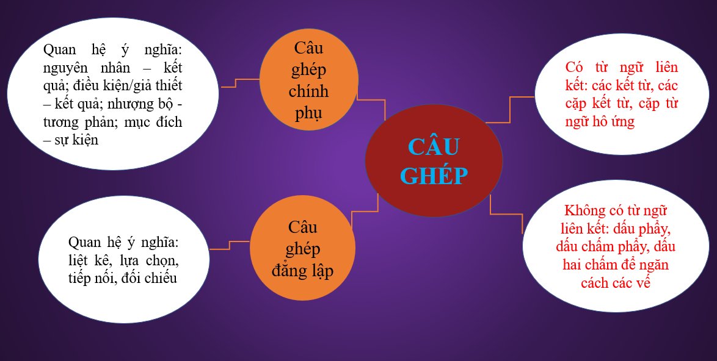

*\* Thực hiện nhiệm vụ:* Cá nhân HS đọc và thực hiện nhiệm vụ theo cặp.

*\* Báo cáo, thảo luận:*

Đại diện 1 - 2 cặp trình bày. Các cặp khác nghe, bổ sung (nếu có).

*\* Kết luận, nhận định:*

GV nhận xét câu trả lời của HS.

**3. Bài tập nhanh**

*\* Giao nhiệm vụ học tập:*

- Gv yêu cầu học sinh đọc bài tập, sau đó làm việc cá nhân hoàn thành câu trả lời

*\* Thực hiện nhiệm vụ:* Cá nhân HS đọc và thực hiện nhiệm vụ theo cặp.

*\* Báo cáo, thảo luận:*

Đại diện 1 - 2 cặp trình bày. Các cặp khác nghe, bổ sung (nếu có).

*\* Kết luận, nhận định:*

GV nhận xét câu trả lời của HS.

1. Mùa hè, ve kêu râm ran.

-> Câu đơn

2. Tuy nhà Lan ở xa nhưng bạn ấy vẫn quyết tâm đi học.

-> Câu ghép chính phụ có quan hệ nhượng bộ - tương phản, cặp từ liên kết tuy … nhưng

3. Mặt trời mọc, sương tan dần.

-> Câu ghép đẳng lập có quan hệ tiếp nối; không có từ liên kết

4. Mưa càng to, nước sông càng dâng cao.

-> Câu ghép chính phụ có quan hệ nguyên nhân - kết quả; cặp từ liên kết hô ứng: *càng … càng*

**C. HOẠT ĐỘNG** **LUYỆN TẬP VÀ VẬN DỤNG**

**1. Hoạt động *Thực hành tiếng Việt***

***a. Mục tiêu:*** Lựa chọn được câu đơn - câu ghép, các kiểu câu ghép và các phương tiện nối các vế câu ghép.

***b. Sản phẩm:*** Nội dung trả lời các bài tập trong phần *Thực hành tiếng Việt* của HS.

***c. Tổ chức thực hiện:***

*\* Giao nhiệm vụ học tập:*

(1) Cá nhân HS thực hiện các bài tập 1, 2 trong SGK.

(2) Nhóm 2 HS thực hiện bài tập 3, 4 trong SGK.

*\* Thực hiện nhiệm vụ:*

(1) Cá nhân HS thực hiện bài tập 1, 2 vào vở.

(2) Nhóm đôi HS thực hiện bài tập 3, 4 vào bảng nhóm/ giấy A0.

*\* Báo cáo, thảo luận:*

(1) Đại diện 1 – 2 HS trình bày bài tập 1, 2; các HS khác nhận xét, bổ sung, trao đổi.

(2) Đại diện 1 – 2 nhóm đôi HS trình bày bài tập 3, 4; các nhóm khác nhận xét, bổ sung, trao đổi.

*\* Kết luận, nhận định:* GV nhận xét nội dung trả lời các bài tập 1, 2, 3, 4 của HS theo các định hướng tham khảo sau:

**Bài tập 1:**

(1) *Đặc trưng của toàn cầu hoá* (CN) / *là sự đón nhận và trân trọng đóng góp của tất cả các dân tộc trong bản hoà ca của nhân loại* (VN).

(2) *Ở đó* (trạng ngữ), *người ta* (CN) / *chia sẻ giá trị của mình vào cái chung, tạo nên một bức tranh lớn đa sắc màu nhưng vẫn nhất quán và đầy tính nhân bản* (VN).

(3) *Nhiều ý kiến* (CN) / *cho rằng khi “thế giới phẳng”, các nền văn hoá giao thoa sẽ dần hoà lẫn với nhau, mỗi người đều giống hệt nhau và mất đi đặc trưng của dân tộc mình* (VN).

Ghi chú: Trong phần vị ngữ có các cụm chủ – vị nhỏ: khi “*thế giới phẳng* (trạng ngữ), *các nền văn hoá giao thoa* (CN1)/ *sẽ dần hoà lẫn với nhau* (VN1), *mỗi người* (CN2) / *đều giống hệt nhau và mất đi đặc trưng của dân tộc mình* (VN2).

(4) *Điều đó* (CN1) / *là không đúng* (VN1), *bởi mỗi công dân, mỗi dân tộc* (CN2) / *là một mảnh ghép vừa vặn trong bức tranh chung của nhân loại nhưng vẫn mang trong mình một sắc màu đặc trưng của dân tộc* (VN2).

Câu (1), (2), (3) là câu đơn; câu (4) là câu ghép.

b. Tác dụng của việc lựa chọn câu đơn, câu ghép trong đoạn trích trên:

– Câu (1), (2) và (3) biểu thị một phán đoán đơn giản nên người viết lựa chọn câu đơn là phù hợp. Tuy nhiên, GV cần lưu ý với HS câu (2) và câu (3) cũng có cấu tạo không hoàn toàn đơn giản. Ở câu (2), vị ngữ có cấu tạo từ nhiều cụm động từ: “chia sẻ giá trị của mình vào cái chung, tạo nên một bức tranh lớn đa sắc màu nhưng vẫn nhất quán và đầy tính nhân bản”. Ở câu (3), trong phần vị ngữ có nhiều cụm chủ – vị nhỏ (như đã phân tích ở trên).

– Câu (4) biểu đạt một thông báo có tính chất phức hợp: vừa chỉ ra ý kiến nêu ở câu (3) là không đúng vừa giải thích lí do nên người viết sử dụng câu ghép là phù hợp.

**Bài tập 2:**

a. Nhận xét về cấu trúc của các câu in đậm trong đoạn trích: Các câu in đậm trong đoạn trích đều là câu đơn, có cấu trúc tương đồng (phương thức lặp cấu trúc).

b. Tác giả lựa chọn cấu trúc câu như vậy nhằm nhấn mạnh cả đất trời, tạo vật đều đang “sang thu”; tác động mạnh vào tình cảm, cảm xúc của người đọc, gây nên một không khí “sang thu”; tạo sự liên kết chặt chẽ về mặt nội dung và hình thức cho đoạn trích.

**Bài tập 3:**

a. Đây là câu ghép chính phụ. Phương tiện nối hai vế câu là kết từ “nếu như”. Tác dụng: Biểu thị quan hệ giả thiết – kết quả. Vế câu biểu thị nội dung giả thiết là “làn gió mùa thu của tự do và công bằng không thổi tới”, vế câu biểu thị nội dung kết quả là “ngọn lửa mùa hè mang bao căm phẫn chính đáng của người da đen sẽ không bao giờ tắt nguội”.

b. Đây là câu ghép chính phụ. Phương tiện nối hai vế câu là cặp kết từ “dù cho … thì …”. Tác dụng: Biểu thị quan hệ giả thiết – kết quả. Vế câu biểu thị nội dung giả thiết là “tai hoạ có xảy ra”, vế câu biểu thị nội dung kết quả là “sự có mặt của chúng ta ở đây cũng không phải là vô ích”.

c. Đây là câu ghép đẳng lập. Phương tiện nối hai vế câu là kết từ “và”. Tác dụng: Biểu thị quan hệ liệt kê. Hai sự việc được liệt kê là: “Cái lò gạch ở cuối cánh đồng đang phun lửa sáng rực, ánh đèn ô tô ngoài đường cái quét lên nền trời những luồng ánh sáng xanh biếc”.

d. Đây là câu ghép đẳng lập. Phương tiện nối hai vế câu là dấu phẩy (,). Tác dụng: Biểu thị quan hệ tiếp nối. Sự việc đầu tiên là “bước chân của anh đặt nhẹ trên đường”, sự việc tiếp theo là “tôi cảm thấy không phải anh đang đi mà là anh lướt trên mặt đất”.

**Bài tập 4:** GV nhận xét dựa trên sản phẩm thảo luận của HS.

**2. Hoạt động khái quát nội dung bài học**

***a. Mục tiêu:***

– Khái quát được nội dung chính của bài học.

– Rút ra được những lưu ý khi lựa chọn câu đơn - câu ghép, các kiểu câu ghép và các phương tiện nối các vế câu ghép.

***b. Sản phẩm:*** Câu trả lời của HS.

***c. Tổ chức thực hiện:***

*\* Giao nhiệm vụ học tập:* Nhóm HS sử dụng kĩ thuật khăn trải bàn để:

(1) Tóm tắt nội dung chính của bài học về cách thức lựa chọn câu đơn – câu ghép, các kiểu câu ghép và các phương tiện nối các vế câu ghép.

(2) Rút ra những lưu ý khi vận dụng kiến thức về cách thức lựa chọn câu đơn – câu ghép, các kiểu câu ghép và các phương tiện nối các vế câu ghép trong hoạt động đọc, viết, nói và nghe.

*\* Thực hiện nhiệm vụ:* Các nhóm HS thực hiện nhiệm vụ.

*\* Báo cáo, thảo luận:* Các nhóm HS trình bày câu trả lời.

*\* Kết luận, nhận định:*GV nhận xét sản phẩm học tập của HS; trên cơ sở đó hướng dẫn HS rút ra lưu ý tham khảo sau:

– Trong thực tế giao tiếp, tuỳ vào mục đích khác nhau, người nói/ người viết, có thể lựa chọn sử dụng câu đơn – câu ghép, lựa chọn các kiểu câu ghép và các phương tiện nối các vế của câu ghép.

– Có hai cách phân loại câu ghép thường gặp là:

+ Dựa vào quan hệ giữa các vế, có thể chia câu ghép làm hai loại: Câu ghép đẳng lập và câu ghép chính phụ.

+ Dựa vào phương tiện nối các vế, có thể chia câu ghép làm hai loại: Câu ghép có từ ngữ liên kết và câu ghép không có từ ngữ liên kết.

– Khi cần sử dụng câu ghép, tuỳ vào quan hệ giữa các vế (đẳng lập/ chính phụ), tuỳ vào mối liên hệ ý nghĩa giữa các vế (liệt kê, lựa chọn, nguyên nhân – kết quả, mục đích – sự kiện,…) mà chúng ta lựa chọn kiểu câu ghép nào, từ đó, lựa chọn phương tiện nối các vế câu cho phù hợp.

|  |
| --- |
| **TUẦN ….:**  ***Ngày soạn: …….. / … / 202…***  ***Ngày dạy: …….. / … / 202…***  **Tiết…. : NÓI VÀ NGHE**  **TRÌNH BÀY Ý KIẾN VỀ MỘT SỰ VIỆC CÓ TÍNH THỜI SỰ** |

1. **MỤC TIÊU**

# KẾ HOẠCH BÀI DẠY KĨ NĂNG NÓI VÀ NGHE

*TRÌNH BÀY Ý KIẾN VỀ MỘT SỰ VIỆC CÓ TÍNH THỜI SỰ*

### Thời gian thực hiện: 1 tiết

Sau khi học xong bài này, HS có thể:

### Năng lực

* + 1. **Năng lực đặc thù**

Trình bày được ý kiến về một sự việc có tính thời sự.

### Năng lực chung

Năng lực giao tiếp và hợp tác.

### Phẩm chất

Có trách nhiệm, quan tâm đến những vấn đề xã hội và có cách ứng xử phù hợp.

## KIẾN THỨC

* Quy trình thực hiện trình bày ý kiến về một sự việc có tính thời sự.
* Cách thảo luận nhóm về một sự việc có tính thời sự.

## THIẾT BỊ DẠY HỌC VÀ HỌC LIỆU

* Máy chiếu, micro, bảng, phấn.
* SGK*,* SGV,…

## TIẾN TRÌNH DẠY HỌC

1. **HOẠT ĐỘNG MỞ ĐẦU**
   1. ***Mục tiêu*:** Xác định được nhiệm vụ nói và nghe cần thực hiện.
   2. ***Sản phẩm*:** Câu trả lời của HS về nhiệm vụ nói và nghe cần thực hiện.

#### Tổ chức thực hiện:

* *Giao nhiệm vụ học tập:* CHO HS xem video và trả lời các câu hỏi.
* *Thực hiện nhiệm vụ:* Cá nhân HS đọc SGK, tìm câu trả lời.
* *Báo cáo, thảo luận:* HS trình bày câu trả lời trước lớp. HS khác nhận xét, đánh giá.
* *Kết luận, nhận định:* GV nhận xét, kết luận về nhiệm vụ bài nói.

## HOẠT ĐỘNG HÌNH THÀNH KIẾN THỨC MỚI

### Hoạt động tìm hiểu cách thức thực hiện và đánh giá kĩ năng trình bày ý kiến về một sự việc có tính thời sự

* 1. ***Mục tiêu:*** Trình bày được cách thức thực hiện và đánh giá kĩ năng trình bày ý kiến về một sự việc có tính thời sự.
  2. ***Sản phẩm:*** Câu trả lời của HS về cách thức thực hiện và đánh giá kĩ năng trình bày ý kiến về sự việc có tính thời sự, câu hỏi của HS về những kĩ năng mình chưa rõ trong quy trình nói – nghe; phần ghi chép về cách thức đánh giá kĩ năng trình bày ý kiến về một sự việc có tính thời sự.

#### Tổ chức thực hiện:

* *Giao nhiệm vụ học tập:* HS thực hiện các nhiệm vụ học tập:
  + 1. Nhóm 2 HS đọc phần *Trình bày ý kiến về một sự việc có tính thời sự* và tóm tắt quy trình thảo luận (tham khảo bảng sau):

## QUY TRÌNH THỰC HIỆN BÀI TRÌNH BÀY Ý KIẾN VỀ MỘT SỰ VIỆC CÓ TÍNH THỜI SỰ

|  |  |  |
| --- | --- | --- |
| **Bước** | **Thao tác cần làm** | **Lưu ý** |
| … | … | … |

* + 1. Nêu câu hỏi về những điều bản thân chưa rõ trong quy trình trình bày ý kiến về một sự việc có tính thời sự.
    2. Ghi chú cách thức đánh giá kĩ năng trình bày ý kiến về một sự việc có tính thời sự.
       - *Thực hiện nhiệm vụ:* HS thực hiện nhiệm vụ học tập theo trình tự (1) → (2) → (3).
       - *Báo cáo, thảo luận*:

1. HS trình bày kết quả điền bảng quy trình nói và nghe. Các HS khác nhận xét, bổ sung.
2. HS nêu các câu hỏi về quy trình nói và nghe.
3. HS trao đổi phần ghi bài với bạn và chỉnh sửa, bổ sung (nếu có).

*\* Kết luận, nhận định:*

1. GV nhận xét, kết luận về những lưu ý khi thực hiện và đánh giá kĩ năng trình bày ý

kiến về một sự việc có tính thời sự.

1. Giải đáp các câu hỏi của HS (nếu có). GV có thể làm mẫu những kĩ năng quan trọng mà HS chưa nắm rõ.
2. GV hướng dẫn HS đánh giá kĩ năng trình bày ý kiến về một sự việc có tính thời sự.

## HOẠT ĐỘNG LUYỆN TẬP VÀ VẬN DỤNG

### Hoạt động xác định đề tài, người nghe, mục đích, không gian và thời gian nói

* 1. ***Mục tiêu:*** Xác định được đề tài, người nghe, mục đích, không gian và thời gian nói.
  2. ***Sản phẩm:*** Câu trả lời của HS.

#### Tổ chức hoạt động

* *Giao nhiệm vụ học tập: trò chơi “con ong chăm chỉ”*
* *Thực hiện nhiệm vụ:* HS suy nghĩ, tìm câu trả lời.
* *Báo cáo, thảo luận:* 2 – 3 HS trả lời câu hỏi trước lớp. Các HS khác bổ sung, nhận xét.
* *Kết luận, nhận định:* GV nhận xét về tính thời sự, tính vừa sức của đề tài mà HS chọn; sự phù hợp của mục đích, người nghe, bối cảnh thực hiện bài nói.

### Hoạt động thực hiện nhiệm vụ nói và nghe

* 1. ***Mục tiêu:*** Thực hiện được nhiệm vụ nói và nghe.
  2. ***Sản phẩm:*** Clip ngắn (khoảng 5 phút) trình bày ý kiến về một sự việc có tính thời sự.

#### Tổ chức thực hiện:

*\* Giao nhiệm vụ học tập:* Nhóm HS (4 – 6 thành viên) quay một clip trình bày ý kiến về một sự việc có tính thời sự để tham gia toạ đàm *Tuổi trẻ và cuộc sống hôm nay* dựa vào các tiêu chí trong bảng kiểm sau:

* 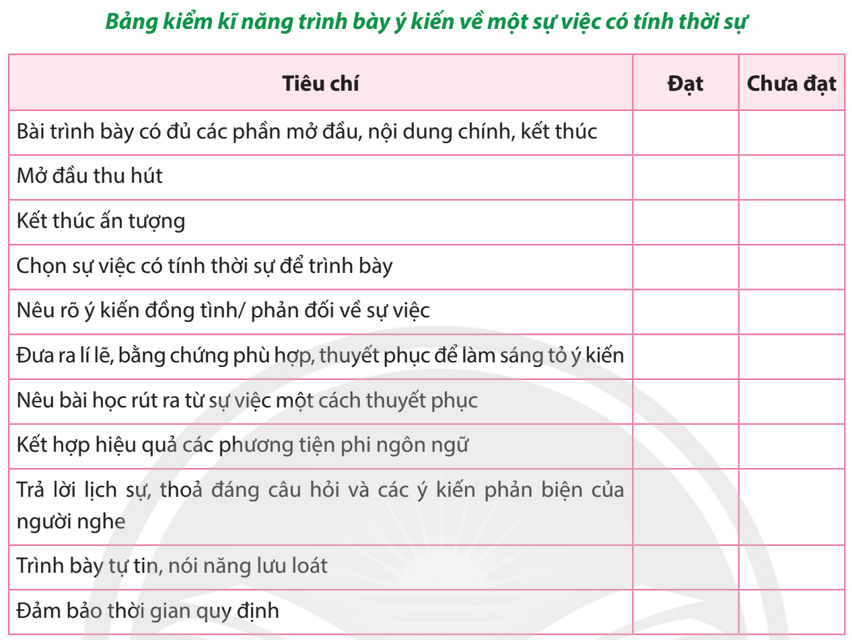
* *Thực hiện nhiệm vụ:* Nhóm HS thực hiện clip tại nhà.
* *Báo cáo, thảo luận*: Clip được công bố trên trang web học tập của lớp. Các nhóm nhận

xét, đánh giá (mục bình luận) dựa trên các tiêu chí trong bảng kiểm.

* *Kết luận, nhận định:* GV tổng kết, đánh giá về nội dung bài nói, cách thức trình bày dựa trên bảng kiểm.

### Hoạt động trao đổi, đánh giá, rút kinh nghiệm

* 1. ***Mục tiêu:*** Tự đánh giá, đánh giá được bài nói của bạn với tư cách người nói và người nghe; rút ra được kinh nghiệm cho bản thân trong vai trò người nói.
  2. ***Sản phẩm:*** Lời nhận xét, đánh giá, rút kinh nghiệm của HS.

#### Tổ chức thực hiện:

* *Giao nhiệm vụ học tập:* HS ghi lại những kinh nghiệm rút ra sau khi thực hiện hoạt động nói và nghe, dựa trên gợi ý: Ba điều em thích ở bài nói, hai điều em chưa thích, một bài học kinh nghiệm để làm tốt hơn trong lần sau.
* *Thực hiện nhiệm vụ:* HS ghi lại những kinh nghiệm rút ra, chuẩn bị trình bày trước lớp.
* *Báo cáo, thảo luận*: HS trình bày kinh nghiệm của bản thân. Các HS khác bổ sung.
* *Kết luận, nhận định:*
* GV nhận xét, kết luận về những bài học mà HS cần lưu ý khi trình bày ý kiến về một vấn đề xã hội.
* GV nhắc nhở những điều HS cần lưu ý khi thực hiện kĩ năng giao tiếp và hợp tác.

## HOẠT ĐỘNG HƯỚNG DẪN THỰC HIỆN PHẦN *ÔN TẬP*

* 1. ***Mục tiêu:*** Trả lời được 7 câu hỏi *Ôn tập* trong SGK.
  2. ***Sản phẩm:*** Phần ghi chú của HS về phần *Ôn tập* tại nhà.

#### Tổ chức thực hiện:

* *Giao nhiệm vụ học tập:* HS trả lời các câu hỏi *Ôn tập* ở nhà.
* *Thực hiện nhiệm vụ:* Cá nhân HS trả lời các câu hỏi *Ôn tập* ở nhà.
* *Báo cáo, thảo luận* và *Kết luận, nhận định:* Thực hiện trong tiết *Ôn tập* tại lớp.